AUTODICHIARAZIONE SOSTITUTIVA DI CERTIFICAZIONE
(A norma del D.P.R. 28/12/2000 n. 445)

La sottoscritta Pace Adele, nata a Ferentino (Fr) il 25/01/1960 residente a Frosinone (Fr) in via Aldo Moro n. 245 in qualità di Amministratore e legale rappresentante della Soc. R.E.M. Srl con sede in Patrica Via Ferruccia 16/A codice fiscale e P.IVA 02240470605.

consapevole delle responsabilità e delle pene stabilite dalla legge per false attestazioni e che mendaci dichiarazioni, la falsità negli atti e l’uso di atti falsi, costituiscono reato punito ai sensi del Codice Penale e delle leggi speciali in materia (art. 76 D.P.R. 445/2000), sotto la sua responsabilità

DICHIARA

- è in regola con le norme che disciplinano il diritto al lavoro delle persone con disabilità, ai sensi della legge 68/1999.

- Si allega copia del documento di identità, in corso di validità, del sottoscrittore

Patrica, 20/04/2022

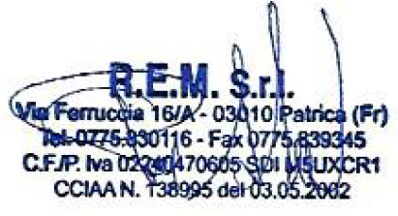
Firma

